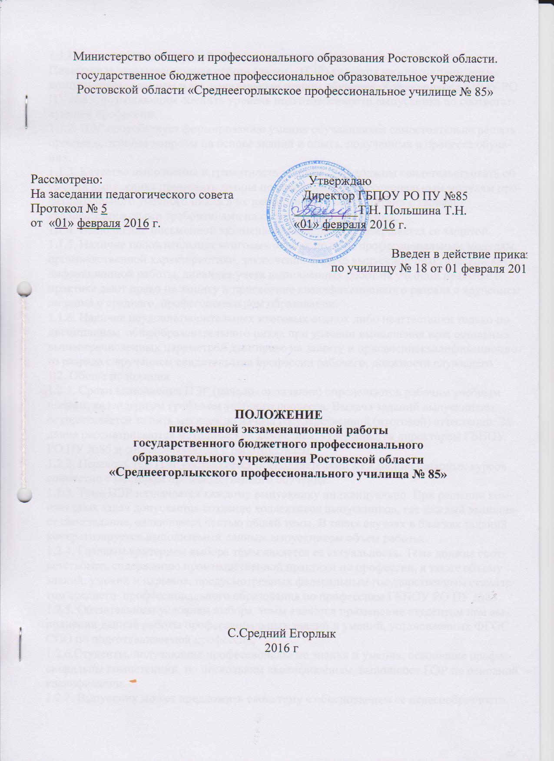

онтрна
1.1. Данное положение разработано на основании приказа Министерства образования РФ от 1 ноября 1995 года № 563 пункт 3.1.
1.2. Одним из испытаний в ходе государственной итоговой аттестация выпускников ГБПОУ РО ПУ №85 является выполнение выпускных практических квалификационных работ по профессиям тракторист-машинист с/х производства и повар, кондитер в пределах требований федеральных государственного стандарта среднего профессионального образования.
1.3. Цель выпускной практической квалификационной работы:
- показать уровень сформированности профессиональных и общих компетенций;
- показать уровень умений, знаний и практического опыта в рамках одного или нескольких профессиональных модулей;
1.4. Выпускная практическая квалификационная работа по профессиям должны соответствовать требованиям к уровню профессиональной подготовки выпускника, предусмотренному квалификационной характеристикой.
1.5. Конкретный перечень выпускных практических квалификационных работ, входящих в состав государственной итоговой аттестации, рассматриваются на методических комиссиях, утверждаются директором, согласовывается с работодателем и доводятся до сведения обучающихся не позднее чем за полгода до начала государственной итоговой аттестации.
Выпускники, не выполнившие практические квалификационные работы, не допускаются к защите письменной экзаменационной работы. Повторное прохождение аттестации может состояться не ранее чем через 6 месяцев, на основании личного заявления учащегося, поданного в аттестационную комиссию.
2. Порядок выполнения практической квалификационной работы.
2.1. Практическая квалификационная работа по профессии повар, кондитер и тракторист-машинист с/х производства проводится в период государственной итоговой аттестации. В связи с сезонной особенностью профессии тракторист-машинист с/х производства при решении о присвоении квалификаций тракторист-машинист с/х производства категории С, D, E, F, слесарь по ремонту сельскохозяйственных машин и оборудования 2 разряда, водитель автомобиля категории С и принятии решения выдать диплом о среднем профессиональном образовании в период выполнения выпускной практической квалификационной работы учитывается содержание ведомости экзаменов квалификационных ПМ 1, ПМ 2, ПМ3. Практическая квалификационная работа проводится в документальной форме. В период государственной итоговой аттестации по профессии повар, кондитер при присвоении квалификаций повар 3-4 разряд, кондитер 3-4 разряд и принятии решения о выдачи диплома о среднем профессиональном образовании учитывается содержание ведомостей экзаменов квалификационных по профессиональным модулям, а также готовится блюдо согласно заданию. Выпускные практические квалификационные работы по профессии тракторист-машинист с/х производства выполняются на полегоне, трактородроме, автодроме, слесарной мастерской и в пункте технического обслуживания училища рабочих местах предприятия. Выпускнику не может быть присвоен уровень квалификации выше, чем тот, на который фактически выполнена практическая квалификационная работа.
2.2. Итоги практической квалификационной работы определяются протоколом выполнения работы, где указываются норма времени, качество работ, разряд выполненной работы. Протокол должны быть заверены печатью училища.
2.3. Время выполнения практической квалификационной работы не должно превышать продолжительности рабочего дня.
2.4. При оценке проверочных работ учитываются:
организация рабочего места;
качество выполненных работ (соответствие требованиям ФГОС СПО);
подготовка к работе (сырья, товара, оборудования);
соблюдение технологического процесса;
соблюдение правил по безопасности труда;
соблюдение санитарии и личной гигиены;
правильность выполнения трудовых приёмов;
умение пользоваться оборудованием, инструментами, приспособлениями;
умение пользоваться технической документацией;
выполнение норматива времени.
2.5. Каждая операция оценивается:
«1» балл, если учащийся справился с заданием,
«0» баллов, если учащийся не справился с заданием,
после чего рассчитывается коэффициент усвоения (КУ).
КУ= (количество операций)/10
2.6. Комиссия выставляет оценку умений и навыков по производственному обучению:

КУ | Оценка
1-0,9 баллов | «5»
0,9-0,8 баллов | «4»
0,8-0,7 баллов | «3»
Ниже 0,6 баллов | «2»

2.7. Комиссия на основании полученной оценки умений и навыков по учебной практике присваивает квалификацию учащимся по итогам выполнения практической работы на промежуточной аттестации.
3. Оформление практической квалификационной работы
3.1. Для подготовки выпускной практической квалификационной работы мастерам производственного обучение необходимо внимательно отнестись к оформлению всей документации относительно этого этапа итоговой аттестации обучающихся. Здесь следует составить:
- перечень заданий на выпускную практическую квалификационную работу, заполняется с применением печатающих устройств вывода ЭВМ (приложение 1);
- листы заданий на выпускные практические квалификационные работы, бланки заполняются от руки (приложение 2);
- листы заключений о выполнении выпускных практических квалификационных работ, бланки заполняются от руки (приложение 3);
- протокол результатов выполнения выпускных практических квалификационных работ, который заполняется на основании заключений о выполнении выпускных практических квалификационных работ, бланки заполняются от руки (приложение 4);

Приложение 1
Согласовано Утверждаю
Генеральный директор Директор ГБПОУ РО ПУ №85
ОАО «Агрофирма «Целина»»
____________Бородаев В.В. ____________Польшина Т.Н.

Перечень тем выпускной практической квалификационной работы
в группе № по профессии «»

№ п/п | Ф.И.О. | Тема | подпись обучающегося

Приложение 2
Утверждаю
Заместитель директора по УПР
________________Лосева М.Н.
Задание на выпускную практическую квалификационную работу выпускнику ГБПОУ РО ПУ №85
___________________________________________________________________________
(фамилия, имя, отчество учащегося)
группа № _____ профессия (по ОК)
_____________________________________________________________________
Задание выдано “____” ____________ 20 ___ г.
Дата выполнения задания “____” ____________ 20___ г.
Мастер производственного обучения ____________________________________
^{(подпись, Ф.И.О.)}

Приложение 3
Заключение о выполнении выпускной практической квалификационной работы

Заключение составлено___________20__г. о том, что учащийся(щаяся)
ГБПОУ РО ПУ №85
_____________________________________________________________________________
^{(фамилия, имя, отчество)}
обучающийся(щаяся) по профессии (ОК)________________________________________
_____________________________________________________________________________
выполнил(а) выпускную практическую квалификационную работу___________________________________________________________________________
_____________________________________________________________________________
^{(наименование работы)}
По норме времени на работу отведено______час., фактически работа выполнена за_____час. Выполненная выпускная практическая квалификационная работа заслуживает оценки_______ и соответствует требованиям_______квалификациии ____________________________________________________________________
_____________________________________________________________________________
Заместитель директора по УПР ______________________________________________________
^{(подпись, Ф.И.О.)}
Мастер производственного обучения _____________________________________________________
^{(подпись, Ф.И.О.)}

